**MESLEK YÜKSEK OKULU**

**MOBİL TEKNOLOJİLERİ BÖLÜMÜ**



**FİREBASE**

**CAFE MENÜ SİSTEMİ**

**BİTİRME PROJESİ**

**HALİL İBRAHİM ZIRH**

**Danışman**

**Öğ.Gr.Nilgün İNCEREİS**

**Mayıs 2020**

**Program: Mobil Teknolojileri**

**ÖNSÖZ**

“Firebase Tabanlı Kafe Menü Uygulaması” konulu bu çalışma, Okan Üniversitesi,

Mobil Teknolojileri Bölümü’nde “Bitirme Projesi” olarak hazırlanmıştır.

Bitirme tez danışmanlığımı üstlenerek bu konu üzerinde çalışmamı sağlayan, yardımını ve her türlü desteğini esirgemeyen saygıdeğer hocam Nilgün İncereis’e çalışmalarım esnasında bana yardımcı olan hocalarıma ve arkadaşlarıma teşekkür ederim.

Halil İbrahim Zırh

**ÖZET**

**FİREBASE**

**KAFE MENÜ SİSTEMİ**

**Proje Danışmanı:** **Öğr.Grv.Nilgün İNCEREİS**

**Bu tez, kafe sahiplerinin fiyatlarda değişiklik yaptığında menü masrafından, yıpranmaların da önüne geçmek amacıyla oluşturulmuş bir online kafe menü sistemidir.**

**İÇİNDEKİLER**

**1. Giriş5**1.1 Firebase Nedir? 5  
1.2 Firebase Temel Avantajları 6

**2. Proje Bilgileri 7**

2.1 Genel Bilgiler 7

2.1.1 Amaç 7

2.2 Sonuç 7

**3. Uygulama Görselleri 8**

**4. Kaynakça 9**

# 1 GENEL BİLGİLER

# Firebase Nedir?

Firebase, geliştiricilerin yüksek kalitede uygulamalar çıkarmasına yardımcı olabilecek düzeyde tasarlanmış gerçek zamanlı ve çeşitli ürünler sunan bir veri tabanıdır. Şuan için ise Mobil, Web, C++, Unity gibi platformlarda kullanım imkânı olan bir veri tabanıdır. Google tüm platformlara uygun hale getirmek için çabalarında devam etmektedir.

Sağladığı ürünlerin özelliklerine bakacak olur ise

* Analitik,
* Bulut mesajlaşma,
* 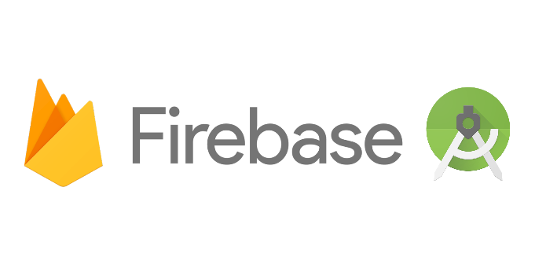Kimlik doğrulama,
* Gerçek zamanlı veri tabanı,
* Depolama,
* Barındırma,
* Uzaktan yapılandırma,
* Test laboratuvarı,

gibi birçok ürün barındırmaktadır. Geçen senelere göre şuan ise kullanımı artmaya devam etmektedir.

# Firebase Temel Avantajları

* **Hızlı hareket edin.** Firebase'in tek bir SDK halinde paketlenmiş sezgisel API'leri, yüksek kaliteli uygulamaları hızlıca geliştirmenize yardımcı olur. Ayrıca, kullanıcı tabanınızı genişletmenize ve daha fazla para kazanmanıza yardımcı olacak araçlara da sahiptir. Firebase özelliklerini ihtiyaçlarınıza uyacak şekilde karışık kullanabilirsiniz.
* **Altyapıyı unutun.** Şirket içinde karmaşık altyapılar oluşturmanıza veya birden fazla kontrol panelini yönetmenize gerek kalmaz. Bu sayede zamandan kazanırsınız. Firebase temel yapısını, sizin daha çok müşterilerinizin istediği özellikleri sunmaya odaklanmanıza fırsat verecek şekilde oluşturur.
* **Akıllı, veri odaklı kararlar alın.** Firebase, ücretsiz ve sınırsız süreli, mobil kullanıma göre özelleştirilmiş analiz çözümü sunar. Firebase için Google Analytics, kullanıcılarınızla ilgili yararlı ayrıntıları keşfetmenize olanak verir. Tamamlayıcı Firebase özellikleri de tıklama oranlarından uygulama kilitlenmelerine kadar her konuda gereken adımları atmanızı sağlar.
* **Çok çeşitli platformlarda çalışın.** Firebase, istediğiniz her yerde çalışır. Android, iOS, JavaScript ve C++ SDK'ları ile, çeşitli platformlarda çalışan mobil uygulamalar sunun. Firebase'e ayrıca, sunucu tarafındaki kitaplıkları ve REST API'lerini kullanarak erişebilirsiniz.
* **Kolayca ölçeklenin.** Uygulamanız çok başarılı bir çıkış yaptıysa, sunucu kodlarınızı ölçekleme veya ek kapasite sağlama konusunda endişelenmeniz gerekmez. Firebase hepsini sizin için otomatik olarak halleder. Ayrıca çoğu Firebase özelliği tüm ölçeklerde sonsuza kadar ücretsiz olacaktır. Ücretli dört özellik ücretsiz bir kategoride sunulur ve siz büyümeye başladıktan sonra ücretli iki plan kullanılır.
* **Ücretsiz destek alın.** Ücretsiz e-posta desteği alabilirsiniz. Ayrıca, Firebase ekibi ve Google Geliştirici Uzmanları da Stack Overflow ve GitHub gibi internet topluluklarında aktif rol oynar.



# 2 PROJE BİLGİLERİ

## **2.1 GENEL BİLGİLER**

Online Kafe Menü sistemi, genel olarak bakıldığında menü ürünlerini firebase databaseye girerek, uygulamanın yüklü olduğu her cihazda uygulamayı güncel tutarak işletme sahiplerinin masraftan kaçınmalarını sağlamaktır.

### 2.1.1 AMAÇ

Bu proje özetle; Kafe işletmesi sahiplerinin menü masraflarından kurtararak, veritabanı üzerinden yapılan değişikliklerle tüm menü cihazlarında güncelleme yaparak masraftan kurtarmaktır.

#### 2.1.1.1 KULLANILAN TEKNOLOJİLER

Kullanılan Platform: Android Studio

Kullanılan Veritabanı Platformu: Firebase

## **2.2 SONUÇ**

Projemin veritabanında Ana Ürün Kategorisi, Alt Ürün Kategorisi, Ürün olmak üzere 3 kategori başlığı (İçecekler > Soğuk İçecekler > Kola), ürün fiyatı olmak üzere ana başlıklar bulunmaktadır. Kafe müşterileri rahatlıkla burdan seçim yaparak işletmeye büyük bir verim sağlamaktadır.

# 

# 3.PROJE GÖRSELLERİ

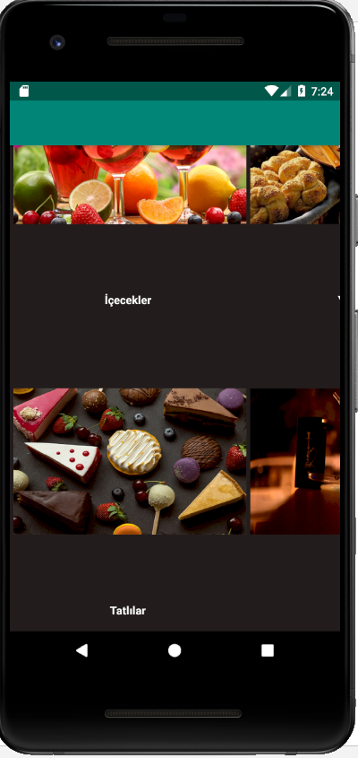

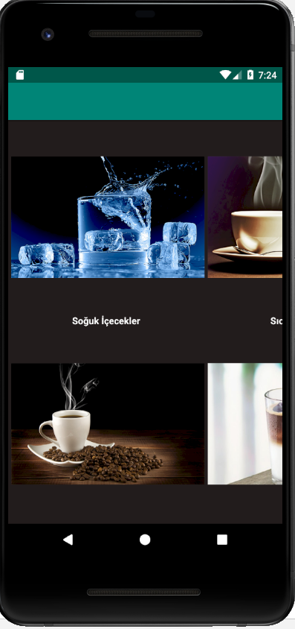

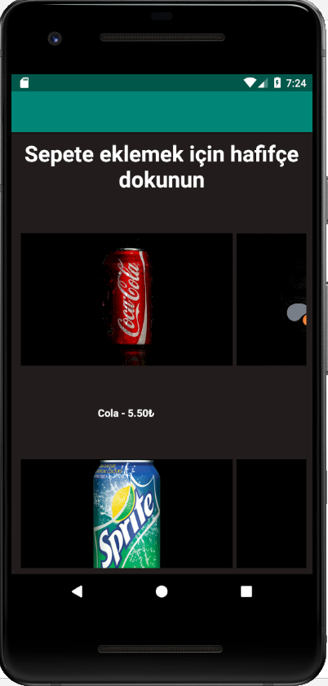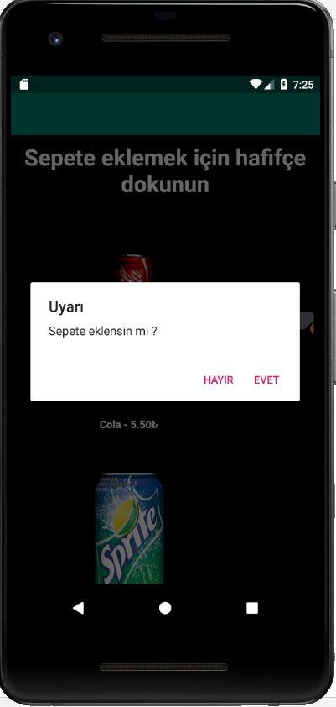

# 

# 

# 4.KAYNAKÇA

https://www.androidevreni.com/android-layouts-table-layout/

<https://gelecegiyazanlar.turkcell.com.tr/konu/android/egitim/android-401/firebase-proje-olusturma>   
  
<https://www.mobilhanem.com/android-firebase-crud-islemleri/>

<https://www.mobilhanem.com/android-firebase-cloud-firestore-kullanimi/>

https://firebase.google.com/docs/firestore/client/samples-android?hl=tr